ГАУ ДО ООДЮМЦ

Тема: «Влияние традиционной технологии возделывания районированных и перспективных сортов озимой пшеницы на зерновую продуктивность в Учебном хозяйстве ОГАУ»

Выполнила:
Ученица 7класса МОБУ «Чураевская СОШ»
Воронкина Евдокия Владимировна
Руководитель:
Живодёрова Светлана Петровна
к с/х н, доцент кафедры технологии, хранения и ППР
Оренбургского государственного
аграрного университета

Оренбург – 2018

ВВЕДЕНИЕ.
Обеспечение населения продуктами питания и сырьём – актуальная проблема населения всей Земли. Хлеб является основным продуктом питания человека. Человек с рождения и до конца своей жизни употребляет хлеб в любое время суток и с любыми продуктами питания. Широкий спрос на хлеб обусловлен его химическим составом. В настоящее время хлеб выпекают в большей степени из яровой и озимой пшеницы. Озимая пшеница по урожайности превосходит яровую. Данные статистического управления по Оренбургской области показывают, что за последние 20 лет средняя урожайность яровой пшеницы составила 10,7 ц/га, а озимой – 17,3 ц/га. Это убедительно доказывает целесообразность возделывания озимой пшеницы. Сорта озимой пшеницы по технологическим показателям не уступают яровой. Климат в Оренбургской области в основном засушливый . Посевы озимой пшеницы, несмотря на засуху, формируют урожайность. Это еще раз доказывает необходимость выращивания озимых сортов в Оренбургской области. В данной работе проведено исследование районированных и перспективных сортов озимой пшеницы: Оренбургская 14, Оренбургская 105, Рифей, Саратовская 90(st). Исследования проводились в учебном хозяйстве ОГАУ. Растения озимой пшеницы оценивались по габитусу на конец осенней вегетации, после перезимовки в фазу трубкования, колошения и полной спелости. При проведении анализов учитывалось количество корней, листьев, абсолютно сухая масса, количество побегов, элементы продуктивности колоса. В работе рассчитаны экономические показатели производства озимой пшеницы, сделаны выводы, приведены предложения.

ОГЛАВЛЕНИЕ
ВВЕДЕНИЕ…………………….…….………………….…......................................2
1. ОБЗОР ЛИТЕРАТУРЫ..........................................................……………..……...4
1.1 Биологические особенности озимой пшеницы……………….……………......4
1.2 Зерновая продуктивность озимой пшеницы……………………………….....8
1.3 Влияние факторов внешней среды на урожайность озимой пшеницы. ...….9
2. УСЛОВИЯ ПРОВЕДЕНИЯ ИССЛЕДОВАНИЙ……......…………………..17
3. ЗАДАЧИ И МЕТОДИКА ПРОВЕДЕНИЯ ИССЛЕДОВАНИЙ........................19
4. РЕЗУЛЬТАТЫ ИССЛЕДОВАНИЙ И ИХ АНАЛИЗ…………………….........21
4.1 Адаптация растений озимой пшеницы на конец осенней вегетации……...…………….………………………………….………...…..….….21
4.2 Элементы продуктивности колоса………………………...…………………..27
4.3 Урожайность районированных и перспективных сортов озимой пшеницы.………………............................................................................................31
5. ЭКОНОМИЧЕСКОЕ ОБОСНОВАНИЕ РЕЗУЛЬТАТОВ ИССЛЕДОВАНИЙ………………………….……………………………………...34
ВЫВОДЫ…………………………………………………………………….…......38 РЕКОМЕНДАЦИИ ….……………………… . ……………………………….......38 СПИСОК ИСПОЛЬЗОВАННОЙ ЛИТЕРАТУРЫ……………………..…….…...39

1. ОБЗОР ЛИТЕРАТУРЫ.
1.1 Биологические особенности озимой пшеницы.
Озимая пшеница высокоценная урожайная культура. Основные центры возделывания сосредоточены в районах с мягкими климатическими условиями: на Северном Кавказе, Поволжье, Центрально-Черноземной и Черноземной зонах. В последнее время с появлением зимостойких и засухоустойчивых сортов, посевы все больше распространяются на Южном Урале и Сибири.
В Оренбургской области также возрастает значение озимой пшеницы как высокопотенциальной по урожайности культуры, что определяется ее биологическими особенностями.
Выращивают озимую пшеницу в Оренбургской области в основном в центральной, северной и западной климатических зонах [23].
На рост и развитие пшеницы озимой большое влияние оказывают такие факторы как сортовые особенности и условия произрастания. Если продолжительность периода вегетации с учётом зимнего покоя на юге России составляет от 180-200 дней, то уже на севере Нечернозёмной зоны он составляет уже 300-360 дней. Кроме того, первый период вегетации у озимой пшеницы проходит при более низких положительных температурах, нежели у яровой. Однако благодаря осенней вегетации озимая пшеница на 10-15 дней созревает раньше чем яровая, что обеспечивает её большую жизнеспособность по сравнению к яровой к неблагоприятным воздействиям внешней среды [1].
Прорастание семян – это сложный процесс, протекающий под воздействием различных внешних условий среды. На прорастание семян влияет множество факторов, основные из них влага, тепло и воздух. Ведь для нормального развития семян требуется необходимое количество воды, оптимальная температура, хороший доступ кислорода. Как было установлено, также хороший эффект дают ростовые вещества. При соблюдении этих условий образуется вполне здоровый стеблевой побег, что предопределяет получение дружных всходов [15] .
Развитие проростков у пшеницы осуществляется за счёт накопления питательных веществ и влаги, которые затем превращаются в доступную легкоусвояемую форму. Для того, чтобы росток проклюнулся, преодолев даже незначительный слой почвы требуется немалое количество воды. Ещё в позапрошлом веке учёными было установлено, что также на всходы немалое влияние оказывает температура окружающей среды. Так для прохождения ростком пшеничного растения односантиметрового слоя почвы нужна сумма средних суточных температур 10-12°С [10].
Немаловажное значение в продолжительности периода посев-всходы оказывают такие факторы как сорт, сроки посева, предшественник и ряд других факторов. Было установлено, что всходы озимой пшеницы быстрее всего появляются при посеве по чистому пару, а на многолетних травах – всходы появляются лишь на 10-15 день после посева [16].
Для усиленного кущения озимой пшеницы также необходимы достаточная влажность и оптимальная температура воздуха 8-10°С. Даже незначительное снижение температуры замедляет процесс кущения, а при температурах близких к 00 С кущение совсем прекращается. Важно учитывать то, что высокая температура и недостаток влаги в весенний период негативно сказывается на процессе кущения. При достаточной влаги в почве повышается выход зерна, а выход соломы становится совсем незначительный [14].
Выход в трубку у озимой пшеницы в средней полосе России начинается в начале мая при условии, что среднесуточные температуры не ниже 10°С. При повышении температуры ростовые процессы ускоряется. Но слишком высокие температуры крайне нежелательны, так как они способствуют нарушению водного режима, что в дальнейшем может привести к замедлению роста стебля и листьев. Нехватка влаги замедляет рост главного стебля и вследствие может привести к отмиранию боковых стеблей, что в значительной мере повлияет на урожайность [6].
Цветение пшеницы зависит, прежде всего, от погодных условий, и в зависимости от температуры окружающей среды может либо увеличиваться, либо уменьшатся. Так, при температуре от 12 до 30°С период цветения продолжается около недели, а в тёплую и сухую погоду и вовсе сокращается до 3-5 дней. Но чрезмерная сухость воздуха и почвы во время цветения крайне нежелательна. Также неблагоприятное воздействие оказывают сильные ветры, они могут привести к череззернице [22].
Созревание зерна озимой пшеницы начинается после того, как произошло опыление цветков и из оплодотворённой яйцеклетки начинается формирование зерна. В этот период в зерне идут образования составных частей зерновки: зародыша и эндосперма. Заметно увеличиваясь в размерах, зерно достигает своей окончательной величины. Этот процесс совпадает с наступлением молочной спелости зерна и характеризуется не только интенсивным ростом зерновки, а также интенсивным накоплением большого количества воды до 80-82% и сухого вещества. Далее наступает период налива зерна. Здесь зерновка заметно увеличивается в ширину и толщину, происходит изменение её окраски. Идёт накопление влаги и сухих веществ. Через несколько дней после молочной спелости наступает восковая спелость. Зерно приобретает все свойства спелого зерна, готового к уборке. Наступление восковой спелости зависит, в первую очередь, от климатических особенностей района возделывания и от сорта [4].
Хотя озимая пшеница засухоустойчивая и более неприхотливая культура, чем яровая пшеница, всё же и она предъявляет повышенные требования к почвам. Хороший урожай можно получить лишь на высокоплодород

ных структурных почвах. Почвы должны быть обеспечены достаточным количеством питательных веществ: азота, фосфора, калия и др. Большое внимание должно быть уделено содержанию рН почвенного раствора (нейтральная или слабокислая). Наиболее подходящими почвами для выращивания озимой пшеницы являются черноземы, так как в них в основном содержится кальций и магний, на долю которых приходится 90% суммы обменных оснований. Также установлено, что чернозёмы обладают хорошими физико-механическими свойствами. Ни на каких других почвах не протекают так интенсивно микробиологические и другие жизненно-важные процессы, как на чернозёмах [10].
Как и любая другая культура, озимая пшеница в период вегетации расходует большое количество питательных веществ. Доказано что, чем выше урожайность озимой пшеницы, тем больше она расходует питательных веществ из почвы. Так на образование 1ц зерна с учётом соломы и половы из почвы выносится азота – 3-3,5 кг, фосфора – 1-1,3 кг, калия 2-3кг. Кроме того, потребление питательных веществ, связано, прежде всего, с периодом вегетации. Исследования учёных показывают, что запас питательных веществ, которые содержатся в почве, хватит ещё на несколько десятков лет, но все они находятся в труднодоступной форме. Поэтому, применяя различные виды удобрений, становится возможным активизировать микробиологические процессы в почве и значительно улучшить питание растений.
Учитывая все эти особенности озимой пшеницы, можно более рационально использовать удобрения, зная потребности данной культуры в питательных веществах [18].
Свет – очень нужный фактор в жизни растений, особенно на начальных этапах вегетационного периода. Под влиянием солнечного света колеоптиле разрывается, уступая место первому настоящему листу. Зелёная окраска растения и хорошее кущение наблюдается только лишь при оптимальном количестве тепла и света. Следует помнить, о том, что озимая пшеница – растение длинного дня. При коротком световом дне растения просто не проходят световую стадию и не выколашиваются [2].
Обилие тепла, света, длительный безморозный период, относительное плодородие почв – все эти факторы в значительной мере предопределяют рост и развитие растения. Но влияние всех этих фактов сдерживается вследствие недостаточного водообеспечения. Поэтому, все агротехнические приёмы и методы возделывания, должны быть направлены на максимальное сохранение влаги в почве. Потребность влаги в растениях обусловлено многими факторами, это и погодные условия, и тип почвы, и сортовые особенности и ряд других факторов. На это влияет также и период вегетации.
Отсюда следует, необходимость соблюдения технологии возделывания, для обеспечения растений озимой пшеницы достаточным количеством влаги в течение всего периода вегетации [3].
1.2 Зерновая продуктивность озимой пшеницы.
Озимая пшеница (семейство Роаceaе, род Tritiсum) – ценная высоко урожайная культура. Ее основные посевы озимой пшеницы сосредоточены в районах с благоприятными условиями перезимовки. В последнее время с появлением зимостойких и засухоустойчивых сортов, посевы все больше распространяются на Южном Урале и Сибири. Выращивают озимую пшеницу в Оренбургской области в основном в центральной (Оренбург), северной (Бузулук) и западной (Новосергеевка, Тоцкое) климатических зонах.
В нашем регионе есть все возможности для возделывания этой культуры. Осень обеспечивает закалку растений к зиме, снеговой покров 35-37см защищает от морозов. Озимая пшеница лучше переносит засухи, т.к. в это время у нее уже сформированы репродуктивные органы и за счет более продолжительного периода вегетации значительно полнее яровых использует запасы влаги на протяжении года [9].
Также благодаря большей площади листьев и длительной их жизнедеятельности коэффициент использования солнечной энергии посевом больше на 2%, чем у яровой. Озимая пшеница формирует многоколосковый и многоцветковый колос [4].
Осень является подготовительным периодом перехода верхушечных меристем от вегетативного развития к генеративному. По мукомольным-хлебопекарным качествам озимая пшеница не уступает яровой, а ещё поля после неё чисты от сорняков [7].
В Оренбургских резко-континентальных климатических условиях возможный урожай может доходить до 50-60ц/га . Сроки ее сева и уборки не совпадают со сроками сева и уборки ранних зерновых культур. Это позволяет рационально использовать технику и рабочую силу в течение всего полевого периода Потенциальные возможности современных сортов пшеницы очень высоки. [21].
1.3 Влияние факторов внешней среды на урожайность озимой пшеницы.
Вопросы реализации потенциала продуктивности сортов и более эффективного использования факторов интенсификации довольно остро стоят в зерновом хозяйстве России [13].
В достижении высоких урожаев большую роль играют такие факторы, как использование интенсивных короткостебельных сортов, сертифицированных семян, высоких норм удобрений, пестицидов; совершенствование сельскохозяйственной техники, мелиорация. Необходимо проводить максимальное согласование с биологическими требованиями культуры, то есть биологизацию [17].
Поэтому современная прогрессивная технология возделывания зерновых уже не «рецептурная» система. Она носит динамичный характер, соответствующим образом реагирует на все изменения биологической ситуации в посевах в отдельные периоды и на конкретных полях [20].
Необходимо создавать и выращивать сорта не с большим числом элементов продуктивности (они не могут быть реализованы в урожае), а сорта, у которых потребности растения гармонируют с возможностями их реализации [19].В условиях сухой степи правильнее будет говорить о прогнозировании урожайности под имеющиеся ресурсы, учитывая складывающиеся условия в предстоящем вегетационном периоде.
Поэтому важно формировать соответствующие морфоструктуры растений и структуру посева, они позволят эффективней использовать влагу и элементы минерального питания в почве. Отсюда - высокие и стабильные урожаи [12].
Главным образом урожай пшеницы зависит от трех ведущих факторов продуктивности: природно-климатического, агротехнического и биологического. На первое место среди них в зонах недостаточного увлажнения надо поставить природно-климатический [7].
Основной критерий, определяющий густоту продуктивного стеблестоя на Южном Урале - влагообеспеченность. Продуктивность озимой пшеницы может снижаться из-за воздействия на растение неблагоприятных факторов внешней среды (тепловлагообеспеченность, солнечная радиация, атрибутивные факторы – пространство и время) [8].
Наиболее неблагоприятные факторы для формирования оптимальной структуры посева: размещение озимой пшеницы по плохим предшественникам, некачественная подготовка почвы и несвоевременный сев, использование нерайонированных и малопродуктивных сортов .
Следствие воздействия на агробиоценоз внешних и внутренних системообразующих факторов - изреженность посевов. Неблагоприятные агрометеорологические условия, в результате которых происходит вымерзание, выпревание, вымокание, выгорание, выдувание, интоксикация углекислым газом, обнажение узла кущения и др. – основные внешние факторы изреженности. [Основные причины этих явлений сводятся именно к неблагоприятным сочетаниям агрометеорологических условий. Чтобы перенести неблагоприятные условия, растения должны обладать достаточным запасом прочности, т.е. зимостойкостью . Зимостойкость – это не только устойчивость к низким температурам, но и к другим выше перечисленным факторам. Резкие перепады температуры также приводят к гибели озимой пшеницы. Поэтому, пострадавшие в течение зимы и во время возобновления вегетации посевы необходимо подвергать агротехническому «ремонту» [1].
Повышенный температурный режим и низкие запасы продуктивной влаги усиливают процесс редукции побегов в весенне-летний период вегетации . Также неблагоприятным факторам относится воздействие вредителей и возбудителей. А ещё в результате конкурентной борьбы между с собой и сорняками вызывает самоизреживание посевов. Также имеют место и антропогенные факторы.
Максимальная урожайность растений достигается при оптимальной плотности продуктивного стеблестоя, превышение которой снижает продуктивность посева. Оптимальная плотность продуктивного стеблестоя зависит как от агроэкологических условий, так и от свойств культуры и сорта.
Изреженный стеблестой ухудшает перезимовку озимых культур, исключает возможность получить высокие урожаи. Густой стеблестой увеличивает опасность поражения болезнями. Поэтому величина оптимальной густоты продуктивного стеблестоя зависит от зоны возделывания, сорта, климатических условий, нормой высева полевой всхожестью, кущением, сохранностью растений в зимний период, их выживаемостью в весенне-летний период [11].
Поэтому формирование густоты продуктивности стеблестоя – сложный процесс, требующий проводить исследования, анализировать их результаты и на их основе формировать оптимальную величину продуктивного стеблестоя. Необходимо соблюдать и сроки высева. Важный фактор – полевая всхожесть. Число взошедших растений обычно составляют 71-80% от количества высеянных всхожих семян. При решении проблемы норм высева необходимо обеспечить оптимальную площадь питания. Недостатки агротехники также влияют на густоту продуктивного стеблестоя.
Особую роль играет процесс кущения. Кущение представляет собой ветвление, при котором боковые побеги формируются только в укороченной части материнского побега и быстро укореняются. Число побегов в расчете на одно растение может достигать от одного до нескольких сот.
Процесс кущения у озимой пшеницы начинается в осенний период. Если весенняя вегетация характеризуется пониженными температурами и достаточным увлажнением почвы, то растение продолжает куститься. У сортов озимой пшеницы Мироновской селекции коэффициент продуктивной кустистости равен примерно 3. Немного ниже этот коэффициент для сортов озимой пшеницы Краснодарской селекции. В тоже время, средние показатели продуктивного кущения в производственных условиях составили 1,5-2,0, что говорит о слабой реализации биологических потенциалов продуктивного кущения. Способность к кущению не все исследователи считают достоинством. Так, С.И. Савельев считает, что большая кустистость нежелательна; в его опытах колос главного стебля дал 1,85 г зерна, первый боковой – 1,1 г, второй – 0,8 г, третий – 0,6 г, четвертый – 0,45 г, пятый – 0,35 г и т.д. В.Р. Вильямс, И.Г. Строна подтверждают, что увеличение числа стеблей на растении ведет к образованию семян с пониженными посевными и, особенно, урожайными свойствами. Однако в зонах с засушливыми, резко-континентальными условиями произрастания, кущение – важное, неотъемлемое свойство сорта озимой пшеницы. Оно в конец осенней вегетации при посеве в оптимальные сроки для зоны определяет мощность растения. В свою очередь, это повышает зимо-засухоустойчивость, зерновую продуктивность колоса и растения.
В формировании густоты стояния растений озимых культур важный момент - зимний период. Ведь количество перезимовавших растений в последующем положительно влияет как на густоту травостоя, так и на урожай зерна. На успешную перезимовку посевов большое влияние оказывают агротехнические приемы и внешние условия, при которых растения формируются и готовятся к зиме. Положительное влияние на зимостойкость озимой пшеницы оказывает внесение органических удобрений, которые, кроме улучшения питания молодых растений, изменяют теплопроводность почвы, что уменьшает глубину ее промерзания. Значительное влияние на формирование густоты стояния растений оказывает их гибель, деструкция и редукция побегов в весенне-летний период вегетации. Изреживаемость в данный период густоты стояния растений достигала на посевах озимой пшеницы до 44,8–50%, редукция побегов - от 50 до 80%[11].
Гибель растений озимой пшеницы и «сброс» побегов происходят в период максимального прироста биомассы (трубкование растений) в результате усиления напряженности фитоценотических факторов. Вследствие, слаборазвитые и слабые растения, побеги отмирают. В данный период вегетации дифференциация растений по степени развития усиливается, что обусловлено плохим качеством посевного материала, недостатком влаги и питательных веществ, болезнями и вредителями, дефицитом света при чрезмерном загущении. Густые посевы изреживаются в большей степени, чем редкие, ибо при тесном размещении растений резче проявляется дифференциация растений на более мощные и слабые. Оптимальная плотность продуктивного стеблестоя посева зависит и от биологической устойчивости сорта к загущению. Например, полукарликовые сорта с небольшими эректовидными листьями более устойчивы к загущению, чем сорта с семигумидными листьями.
Главным образом урожай пшеницы зависит от трех ведущих факторов продуктивности: природно-климатического, агротехнического и биологического. На первое место среди них в зонах недостаточного увлажнения надо поставить природно-климатический [15].
Основной критерий, определяющий густоту продуктивного стеблестоя на Южном Урале - влагообеспеченность. На второе место можно поставить недостаток питательных веществ. Хотя фотосинтетически активная радиация, суммы температур по отдельным периодам роста и развития и также валовые запасы элементов питания, при благоприятном их сочетании, достаточны для получения урожая зерна до 50-60 ц/га. Из-за недостатка влаги и подвижных форм питательных веществ урожаи зерновых культур находятся на уровне 15-25 ц/га .
Продуктивность озимой пшеницы может снижаться из-за воздействия на растение неблагоприятных факторов внешней среды (тепловлагообеспеченность, солнечная радиация, атрибутивные факторы – пространство и время) .
Наиболее неблагоприятные факторы для формирования оптимальной структуры посева: размещение озимой пшеницы по плохим предшественникам, некачественная подготовка почвы и несвоевременный сев, использование нерайонированных и малопродуктивных сортов [8].
Следствие воздействия на агробиоценоз внешних и внутренних системообразующих факторов - изреженность посевов. Неблагоприятные агрометеорологические условия, в результате которых происходит вымерзание, выпревание, вымокание, выгорание, выдувание, интоксикация углекислым газом, обнажение узла кущения и др. – основные внешние факторы изреженности . Это показывает, что основные причины этих явлений сводятся к неблагоприятным сочетаниям агрометеорологических условий. К примеру: низких температур с отсутствием или малым количеством снега, острого осеннего дефицита влаги и зимних засух с порывистым ветром, чередования оттепелей с сильными морозами, притертой ледяной корки, резких перепадов температур ранней весной в момент возобновления вегетации, скопления воды в понижениях в период снеготаяния и т.д. [9].
Чтобы перенести неблагоприятные условия, возобновить развитие и получить полноценный урожай, озимое растение должно обладать достаточным запасом прочности, которое формулируется таким комплексным понятием, как зимостойкость. Оно подразумевает и устойчивость растений не только к низким температурам (морозостойкость), но и к другим выше перечисленным неблагоприятным условиям и процессам. Резкая смена отрицательных и положительных температур при возобновлении вегетации приводит к гибели озимой пшеницы. Поэтому, пострадавшие в течение зимы и во время возобновления вегетации посевы необходимо подвергать агротехническому «ремонту» Повышенный температурный режим и низкие запасы продуктивной влаги в почве усиливают процесс редукции побегов в весенне-летний период вегетации [15].
К неблагоприятным факторам, снижающим реализацию растений, относится также воздействие вредителей и возбудителей, для которых озимая пшеница - источник существования. А ценотическое взаимодействие культурных растений между собой и с сорняками, выражающееся в конкурентной борьбе за элементы почвенного питания, влагу и свет. По своей сути этот процесс – самоизреживание . Помимо этого, изреженность посевов может быть увеличена или уменьшена воздействием антропогенных факторов. К ним относятся механические повреждения или уничтожение растений при обработке посевов, а также целенаправленные постоянные факторы, выражающиеся в совершенствовании технологии возделывания культур и способствующие снижению изреженности посевов [6].
Анализ литературных источников позволил выявить, что зерновая продуктивность озимой пшеницы районированных и перспективных сортов недостаточно изучено на Южном Урале и конкретно в учебном хозяйстве ОГАУ.

2. УСЛОВИЯ ПРОВЕДЕНИЯ ИССЛЕДОВАНИЙ
Исследования проводились 2016-2018гг в учебном хозяйстве ОГАУ Оренбургской области. Территория Оренбургской области представляет собой обширную волнисто-увалистую равнину, приподнятую на 200-400 м над уровнем моря; с водораздельными увалами и грядами Общего Сырта, чередующимися с обширными выровненными пространствами террас крупных рек. Климат резко-континентальный, большая годовая амплитуда температур (ср. 36°С, макс. 87°С). Ср. т. июля 20,9°С, ср. т. янв. –14,9°С. Продолжительность теплого периода – 206 дней, холодного – 159 дней. Начало и конец вегетации растений: с 30 апреля по 5 мая и с 22 до 25 сентября. Сумма положительных температур выше 5°С составляет 2600-2800°С, сумма температур выше 10°С – 2400-2600°С. Средняя продолжительность активной вегетации культур (период со средней температурой выше 10оС) колеблется в пределах 140-150 дней. Среднегодовое количество осадков от 419 до 262 мм. В течение года осадки также выпадают неравномерно, в теплый период они составляют 60% от годового количества. Величина ГТК составляет 0,7-0,9, относительная влажность воздуха в среднем за период с мая по август достигает 57%. Ко времени наступления массового сева озимых культур запасы влаги в пахотном слое составляют 10-25 мм, в метровом - 50-95 мм. Оптимальные условия увлажнения в осенний период создаются при запасах влаги в слое 0-20 см выше 30 мм. Но такие запасы по области наблюдаются 1-3 раза в 10 лет. В период посева-кущения запасы влаги несколько повышаются за счет осенних осадков. Влага, накопленная к весне в корнеобитаемом слое почвы - основной источник водоснабжения растений в течение всего вегетационного периода. Поэтому в зоне недостаточного увлажнения, запасы влаги в значительной степени определяют условия формирования урожая. К концу вегетации почва сильно иссушается, запасы снижаются до 3-5 мм. Иссушение сопровождается появлением глубоких трещин, значительно увеличивающих потери почвенной влаги на испарение. В условиях Оренбургской области поступления ФАР (фотосинтетически-активная радиация) за вегетационный период с мая по сентябрь колеблются в незначительных пределах 1365-1378 МДж/м². Большое влияние на формирование урожая оказывают суховеи, в среднем 2,1 дней в месяц. Обычно устойчивый снежный покров образуется в конце второй – начале третьей декады ноября, то есть до наступления критических температур для озимых. Но часто сильные ветра сносят снег с полей, что может вызвать гибель растений от мороза. Почва опытного участка – чернозем южный-среднемощный, карбонатный, тяжелосуглинистый с содержанием гумуса 4,4%, подвижного фосфора – 4,5 мг, нитратного азота – 10,2 мг, обменного калия – 35 мг на 100 г почвы. Реакция почвенного раствора слабощелочная (РН=7,8). То есть, климатические условия и агрохимические свойства почвы центральной зоны Оренбургской области в большей степени соответствуют условиям роста и развития озимой пшеницы.

3. ЗАДАЧИ И МЕТОДИКА ПРОВЕДЕНИЯ ИССЛЕДОВАНИЙ.

Задачами исследования являлось:
-Дать характеристику морфофизиологическим показателям растений озимой пшеницы на конец осенний вегетации.
- Провести учет побегов в период вегетации.
- Определить зерновую продуктивность районированных и перспективных сортов.
- Провести учет биологической и хозяйственной урожайности зерна сортов озимой пшеницы в Оренбургской области.

- Рассчитать экономическую эффективность производства зерна озимой пшеницы.
- Разработать рекомендации по возделыванию сортов озимой пшеницы.

В качестве объектов исследований использовали следующие сорта озимой пшеницы : Саратовская 90 (стандарт), Оренбургская 14, Оренбургская 105 и Рифей.
Сорта возделывали по общепринятой технологии. Посев осуществлялся сеялкой СН-16, глубина заделки семян 8-10 см. При посеве семена обрабатывают препаратами от болезней. В сеялку засыпали семена и азотные удобрения. Посев проводили по пару. После посева осуществляли прикатывание , чтобы сохранить влагу. Весной проводили подкормку растений. Повторность четырехкратная, делянки расположены повторности и в два яруса. Площадь учетной делянки в полевых условиях составила 80 м².
В программу исследований входили следующие наблюдения и учеты:
- регистрация начала и полного наступления фенологических фаз роста и развития растений по методике государственного сортоиспытания сельскохозяйственных культур;
- визуальная оценка посева: по дружности появления всходов, сохранности растений в зимний, ранне-весенний периоды, устойчивости растений к засухе - учет полевой всхожести, сохранности и выживаемости растений, учет густоты стеблестоя в динамике вегетации в двух несмежных повторениях на четырех площадках (по 0,25 м²) по диагонали делянки;
- степень развитости растений в динамике роста и развития по комплексу морфофизиологических признаков: числу побегов живых, погибших, поврежденных, количеству узловых корней, числу листьев, абсолютно-сухой биомассы растения, главного и 1 бокового побегов, по средним показателям выборки в 100 растений с пробных площадок;
- учет урожая осуществлялся методом сплошного обмолота комбайном Сампо-130, биологическая урожайность определялась по пробным снопам и методике государственного сортоиспытания сельскохозяйственных культур.

4.РЕЗУЛЬТАТЫ ИССЛЕДОВАНИЙ И ИХ АНАЛИЗ.
4.1 Адаптация растений озимой пшеницы на конец осенней вегетации.
Формирование густоты продуктивного стеблестоя – сложный процесс, так как во все периоды вегетации развиваются и изменяются ее элементы: количество растений на единице площади и число побегов на одном растении. Густота стояния растений - главный фактор в формировании густоты продуктивного стеблестоя, которая определяется выживаемостью растений за период вегетации. По среднему показателю исследований коэффициент общей выживаемости растений составил 60%.
Особое внимание уделяется начальному периоду вегетации «посев - конец осенней вегетации», именно в этот период формируются фотосинтетическая поверхность и ризосфера агрофитоценоза (рис 1). Также закладывается основа вегетативной сферы, максимально использующая возможности культуры, сорта и почвенно-климатические ресурсы для достижения оптимального развития к моменту прекращения осенней вегетации. Конечный результат – максимальный урожай .
Кроме того, в осенний период вегетации закладывается основная доля урожайного потенциала (рис 2). Реализация же его происходит в весенне-летний период .
Во время проведения исследований, мы изучали закономерности ценотических взаимоотношений, связывающие морфофизиологические признаки растений на конец осенней вегетации с общей выживаемостью растений и побегов на вариантах опыта.

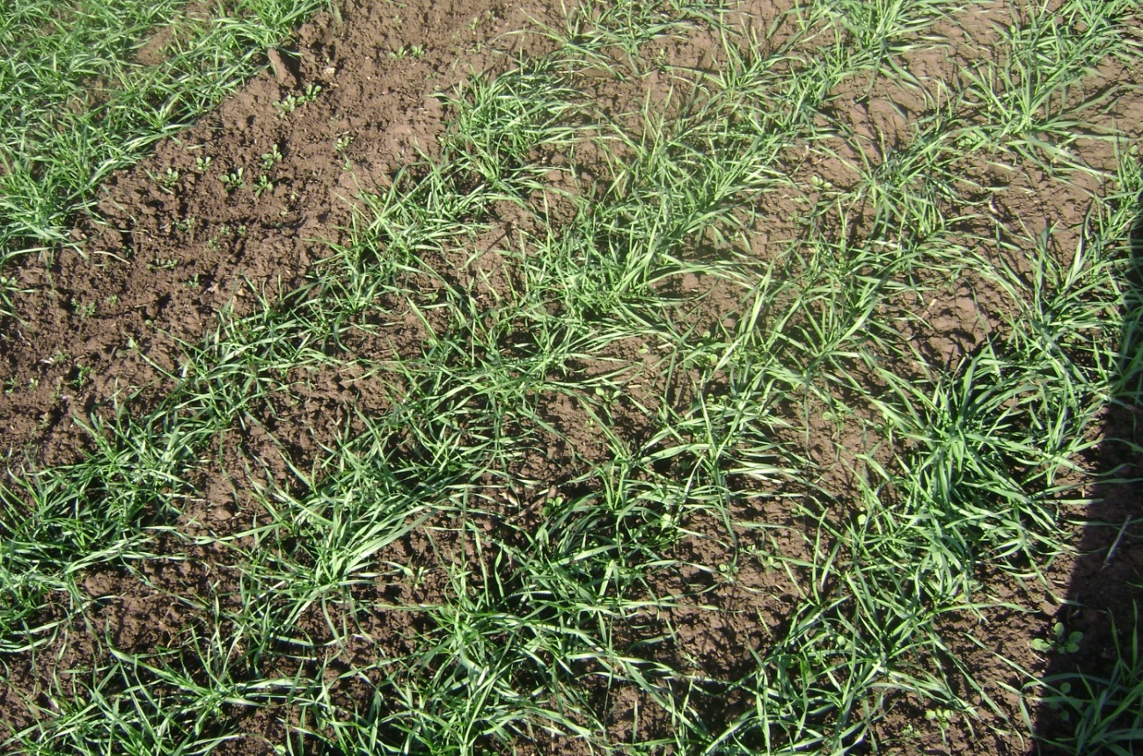

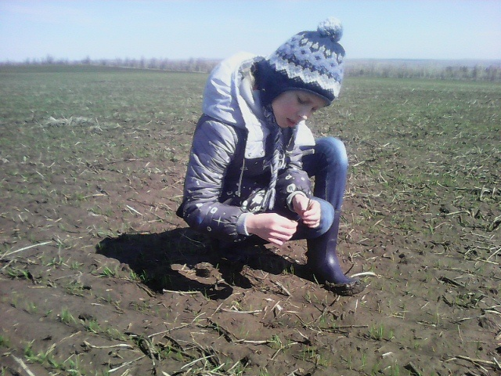
Рис.1 –Посевы озимой пшеницы Рифей на конец осенней вегетации.

Рис. 2 – Оценка посевов после всходов.
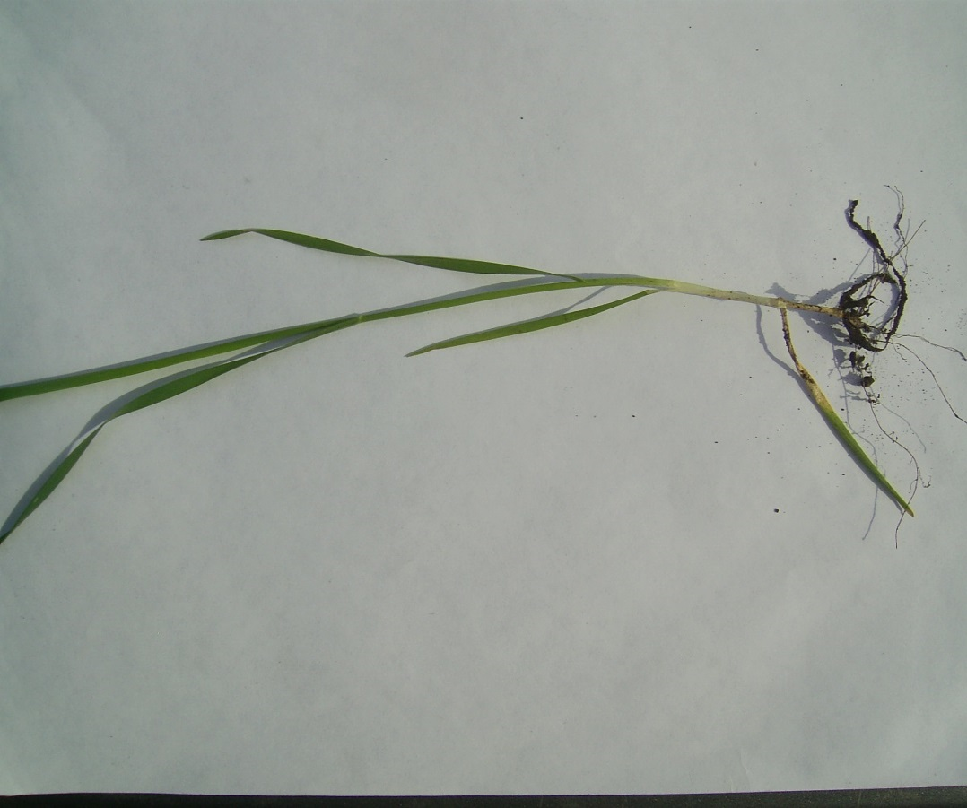
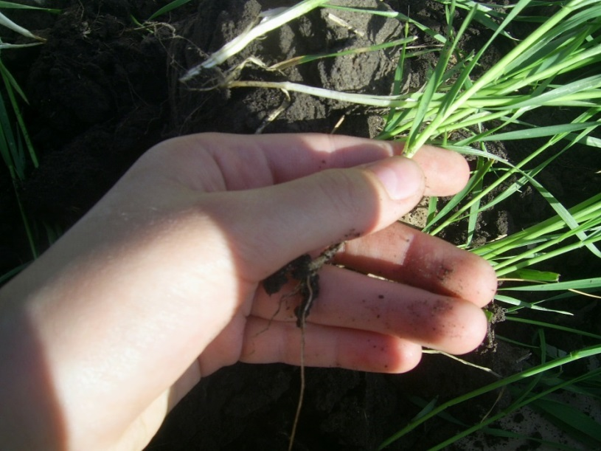

Сорта | Среднее число  на 1 растение
 | побегов | узловых  корней | функционирующих  листьев
Саратовская 90(st) | 3,44 | 4,6 | 9,5
Оренбургская 14 | 3,36 | 4,3 | 9,1
Оренбургская 105 | 3,22 | 4,1 | 8,4
Рифей | 4,80 | 7,3 | 12,1
Рис 3, 4 Морфофизиологический анализ растений.

Таблица 1- Морфофизиологические показатели растений озимой пшеницы на конец осенней вегетации.

Диаграмма 1 – Абсолютно сухая масса растения на конец осенней вегетации.
Элементы урожайности (число колосков в колосе, число продуктивных побегов на 1 м² к моменту уборки) в агроценозе на конец осенней вегетации зависели от числа функционирующих листьев, узловых корней, побегов и величины органической биомассы растения (Диаграмма 1).
По результатам анализа вариантов опыта по морфофизиологическим признакам лидирует сорт Рифей.

Оптимальное число побегов у растений, способное противостоять неблагоприятным условиям перезимовки, должно быть 3-5, количество узловых корней – 8-12. Более высокое число узловых корней повышает мощность развития растений, увеличивает сохранность растений и положительно коррелирует с зерновой продуктивностью растения (числом продуктивных стеблей на 1 м², массой зерна колоса. В своих исследованиях мы изучили структуру посева озимой пшеницы в зависимости от морфотипа растений.
Сорта | Процент растений с кустистостью
 | 1 | 2 | 3 | 4 | 5 | 6 | 7
Саратовская 90(st) | 0 | 19,1 | 24,8 | 48,1 | 0 | 0 | 8
Оренбургская 14 | 1,5 | 16,7 | 35,7 | 35,7 | 10,4 | 0 | 0
Оренбургская 105 | 6,4 | 23,0 | 30,0 | 40,6 | 0 | 0 | 0
Рифей | 4,0 | 12,8 | 22,5 | 34,4 | 25,0 | 0 | 1,3

Таблица 2- Структура посевов по группам растений с разной кустистостью на конец осенней вегетации.
Анализируя структуру посева по группам растений с разной кустистостью (табл.2), мы выявили, что сорта Саратовская 90, Оренбургская 105 имели наибольшее число растений с кустистостью четыре. У сорта Оренбургская 105 и стандартного сорта отсутствовали растения с кустистостью пять, шесть, семь.

Рис 5 – Учёт растений в период вегетации.

Сорта | Процент сохранившихся растений на 1м кв.  Периоды
 | осенний | зимний
Саратовская 90(st) | 85,4 | 83,2
Оренбургская 14 | 87,8 | 92,3
Оренбургская 105 | 86,5 | 85,1
Рифей | 97,1 | 95,3

Так как условия для роста и развития растений в осенний период были благоприятными, гибель растений составляла в осенний период (2,9 – 14,6%). Процент погибших растений в зимний период варьировал от (4,7-16,8%) . Сорт Рифей характеризовался более низкой гибелью растений в зимний и весенний периоды. Самый низкий процент перезимовавших растений (83,2) был свойствен сорту Саратовская 90(st).
4.2 Элементы продуктивности колоса.
В своих исследованиях мы проводили учет биомассы продуктивных и непродуктивных побегов в фазу трубкования и цветения. Отмирание побегов в посеве – явление закономерное, но его нельзя оценивать как гибель растений. В терминологии этот процесс называется стеблеотбором. Растение в процессе развития закладывает больше продуктивных органов, чем может затем реализовать – часть органов растение сбрасывает (редуцирует). Редукция числа побегов колеблется в пределах от 40 до 94%. Время и интенсивность этого процесса определяется складывающимися агрометеорологическими условиями. Сброс побегов в посевах озимой пшеницы отмечается с наступлением фазы трубкования. Отмирание боковых побегов характерное закономерное явление для посева . Поэтому важно выявить и максимально использовать роль боковых побегов в формировании урожая.
На момент выхода в трубку масса боковых побегов у озимой пшеницы в несколько раз превышает массу главных побегов. Часть боковых побегов формирует зерно, но большинство их не переходят к генеративному развитию. Однако, они вносят существенный вклад в формирование урожая зерна продуктивных стеблей, так как являются кладовой ассимилятов для главного и других продуктивных стеблей .

Корневая система растения передает через узел кущения воду и питательные вещества во все побеги. Но при отмирании боковых побегов, накопленные ими ассимиляты, перекачиваются этим путем в развивающиеся побеги. Узловые корни боковых побегов продолжают работать на главные и другие продуктивные стебли .
Величина урожая зерна озимой пшеницы – это интегральный показатель продуктивности растений по фазам роста и развития .
К элементам урожайности относятся густота растений и продуктивных стеблей, продуктивная кустистость, число колосков в колосе, число зерен в колоске и в колосе, число зерен на 1 м², масса 1000 зерен (Рис. 6), масса зерна одного колоса и с 1 м². Признаки (элементы) урожайности определяются накоплением органической массы на 1 м², числом листьев на продуктивных стеблях и продолжительностью их фотосинтетической деятельности, чистой продуктивностью фотосинтеза и поглощающей площадью корневой системы .
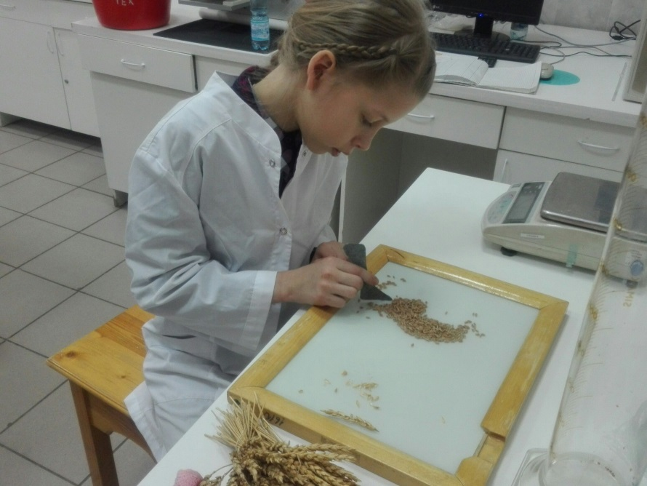
Рис. 6 – Определение массы 1000 зёрен.
Элементы урожая формируются не одновременно, а в определенной последовательности. Побеги начинают образовываться еще осенью. Число зерен в колосе обусловлено генотипом сорта. Данный элемент сильно подвержен воздействию факторов внешней среды. Число зерен в колосе определяется, прежде всего, количеством цветков.
После завершения оплодотворения формируется зерновка, масса которой, как и масса 1000 зерен, тесно связана с массой и оводненностью колоса и флагового листа . В качестве показателя структуры урожая часто используют отношение зерна к соломе. Максимальная реализация урожайного потенциала сортов возможна при оптимальном заложении и формировании всех элементов продуктивности. Причем необходимо учитывать их тесную взаимосвязь. Можно сделать вывод, что густота продуктивного стеблестоя - показатель, существенно определяющий величину урожая озимой пшеницы.
Есть противоречивые мнения о значении процесса кущения в формировании продуктивного стеблестоя. Не изучен потенциал зерновой продуктивности колоса и его реализации в зависимости от густоты продуктивного стеблестоя.
Поэтому, полное представление о формировании продуктивного стеблестоя у районированных и перспективных сортов озимой пшеницы с максимальной реализацией урожайного потенциала на Южном Урале может быть получено на основании конкретных проведенных исследований.
То есть, потенциальная и реальная продуктивность новых высокоурожайных сортов интенсивного типа определяется не только числом продуктивных побегов, но и структурой колоса – озерненностью, массой 1000 зерновок .
Потенциальная и реальная продуктивность растений зависит и от генотипа, и от условий выращивания. Но первая все же теснее связана с генотипом, а вторая – с внешними условиями. В благоприятных гидротермических условиях между потенциальной и реальной продуктивностью не существует равенства, но и, как правило, не наблюдается резких различий. В неблагоприятных же условиях (например, при засухе) зависимость между ними нередко оказывается отрицательной, так как высоко потенциальные сорта менее устойчивы к засухе.
Потенциальная и реальная зерновая продуктивность сортов озимой пшеницы определяется числом колосоносных побегов, структурой колоса, его озерненностью и массой 1000 зерен.
Потенциальная и реальная продуктивность растений зависит и от генотипа, и от условий выращивания. Но первая все же теснее связана с генотипом, а вторая – с внешними условиями. Высокий урожайный потенциал колоса зависит от интенсивности дифференциации зачаточного колоса и синхронности закладки ее колосков на III – VI этапах органогенеза.
Наибольшая масса зерна колоса у главного побега выявлена у сортов Оренбургская 14 и Рифей(1,39г.). Данные сорта имели повышенную массу колоса боковых побегов (1,25г, 1,30г.). Наименьшая масса колоса главного и боковых побегов была выявлена у сорта Оренбургская 105. Наибольшее число зерен в к было в колосьях главных и боковых побегов отмечено у сортов Оренбургская 14 и Рифей. Подсчет и взвешивание массы 100 зерен показал, что наиболее крупные и выполненные зерна были свойственны сортам Саратовская 90 и Рифей.
Сорта | Масса зерна  колоса, г. |  | Число зерен в  колосе, шт. |  | Масса 1000 зерен, г.
 | Главного | бо-  вого | главного | бокового | главного | Бокового
Саратовская 90(st) | 0,88 | 0,45 | 25,77 | 11,07 | 27,27 | 18,00
Оренбургская 14 | 0,89 | 0,55 | 26,19 | 12,99 | 28,63 | 18,72
Оренбургская 105 | 0,83 | 0,49 | 24,16 | 19,51 | 24,88 | 14,14
Рифей | 0,99 | 0,60 | 25,58 | 12,97 | 30,00 | 20,68
То есть в исследуемом году сорта озимой пшеницы рассматриваемые как исходный селекционный материал проявили сортовые различия по элементам продуктивности растений.
Реальная зерновая продуктивность оценивалась по биологической и хозяйственной урожайности.
Таблица 6 -Элементы продуктивности колоса
Данные таблицы 6 помогают сделать вывод о том, что масса зерна главного и бокового колоса сорта наибольшая была свойственна сорту Рифей. Масса 1000 зерен у этого сорта также наивысшая. Больше всего зерен в колосе на главных и боковых побегах колосе был свойствен Оренбургской 14.
Вывод: наибольшая масса зерен колоса главного и бокового характерна для сорта Рифей.

4.3 Урожайность районированных и перспективных сортов озимой пшеницы.

Зерновая продуктивность растений зависит от числа продуктивных стеблей к моменту уборки, поэтому мы в своих исследованиях учитывали количество продуктивных стеблей всего, главных и боковых.
Структурный анализ растений позволил выявить, что стандартный сорт Саратовская 90 имел меньшее количество продуктивных стеблей всего ( 360 шт/м²) по сравнению с сортами Оренбургская 105 и Оренбургская 14. Сорт Оренбургская 105 и Рифей имели наивысшее число продуктивных побегов..
Таблица 5-Продуктивный стеблестой растений к моменту уборки

При проведении структурного анализа подсчитывалось число зерен в колосе, проводилось взвешивание массы колоса и массы 1000 зерен
Сорта | Количество продуктивных  стеблей, шт/м²
 | всего | главных | Боковых
Саратовская 90(st) | 360 | 283 | 77
Оренбургская 14 | 362 | 267 | 95
Оренбургская 105 | 373 | 269 | 104
Рифей | 411 | 288 | 123

Таблица 5. Количество продуктивных стеблей

Сорта | Хозяйственная урожайность, Ц./га | Биологическая урожайность, Ц./га | Коэффициент продуктивного  кущения
Саратовская 90(st) | 11,50 | 15,71 | 1,9
Оренбургская 14 | 13,58 | 16,37 | 2,1
Оренбургская 105 | 10,00 | 14,46 | 2,0
Рифей | 13,60 | 17,16 | 2,1

Таблица 6-Урожайность сортов озимой пшеницы

Диаграмма 2. Урожайность сортов озимой пшеницы.
Наивысшая хозяйственная урожайность отмечена у сортов Рифей и Оренбургская 14 (13,60; 13,58). Данным сортам свойственна также наибольшая биологическая урожайность. Высокая урожайность данных сортов обусловлена большими значения массы колосьев и числом зерен в колосе. Наименьшая хозяйственная урожайность у сортов Оренбургская 105 и Саратовская 90(st). Низкий коэффициент продуктивного кущения (1,9) на одном растении имел сорт Саратовская 90(st). Это объясняется генетическими особенностями происхождения сорта .

5. ЭКОНОМИЧЕСКОЕ ОБОСНОВАНИЕ РЕЗУЛЬТАТОВ ИССЛЕДОВАНИЯ.
Для оценки эффективности зернопроизводства применяются общеэкономические показатели. К ним относятся: себестоимость производства единицы продукции (1 центнер зерна), выручка от реализации единицы продукции, прибыль от реализации единицы продукции, рентабельность продукции, производительность труда производственных сельскохозяйственных рабочих, выработка зерна на одного работающего, урожайность отдельных зерновых культур. Все эти показатели следует рассматривать в динамике с учетом объективных факторов, влияющих на уровень того или иного показателя. Под объективными факторами имеются в виду природно-климатические условия. В последние годы наиболее существенное влияние оказывают факторы, которые нельзя считать объективными. Главным из них является диспаритет цен — низкие темпы роста цен на продукцию сельскохозяйственного производства по сравнению с темпом роста цен на материально - производственные ресурсы, используемые в сельскохозяйственном производстве (прежде всего на продукцию топливо - энергетического комплекса) на сельскохозяйственные машины и оборудование. [8].
Под влиянием этого фактора закупочные цены на зерновые культуры,
горюче – смазочные материалы резко возрастают. Рентабельность
зернопроизводства резко сокращается при этом значительно. Причем при
расчете рентабельности учитываются все дотации и компенсации,
выделяемые государством.
Одним из главных факторов влияющих на оценку экономической эффективности производства зерна является прибыль от реализации единицы продукции. Прибыль в значительной степени зависит от качества продукции. Сельскохозяйственное производство весьма специфично и отличается от других видом промышленного производства. Это обусловлено ряд факторов. Во-первых, длительностью производственного цикла, который
отличается не только от производственного цикла в промышленности, но и
существенно дифференцируется в зависимости от типа производимой
продукции и от региона, в котором осуществляется сельскохозяйственное
производство. Во-вторых, сельскохозяйственное производство характеризуется высокими рисками, а, следовательно, принятие управленческих решений по изменению технологии производства или выбора новых направлений должно быть здесь намного более гибким, чем в промышленности. Наконец, в сельском хозяйстве проявляется действие такого экономического инструмента, как дифференциальная рента, что существенно повышает экономическую значимость, как определения себестоимости сельскохозяйственной продукции, так и результатов деятельности предприятий агропромышленного сектора [12].
Понятие себестоимости продукции отличается от понятия издержек производства. Здесь учитываются только прямые денежные затраты предприятия, непосредственно связанные с выпуском и реализацией продукции.
Определение себестоимости продукции можно сформулировать следующим образом: себестоимость сельскохозяйственной продукции представляет собой выраженные в денежной форме текущие затраты предприятия на производство и реализацию продукции.
В ходе производственно-хозяйственной деятельности эти затраты должны возмещаться за счет выручки от реализации сельскохозяйственной продукции и тем самым обеспечивать непрерывность производственного процесса.
Различают цеховую, производственную и полную (коммерческую) себестоимость.
Цеховая себестоимость представляет собой текущие затраты предприятия по выпуску продукции, исключая общехозяйственные (общепроизводственные) расходы, связанные с управлением предприятием. Затраты по управлению цехами, роль которых в сельском хозяйстве выполняют отдельные бригады, звенья и иные структурные подразделения, не выделенные на отдельный баланс, включаются в состав цеховой себестоимости.
Производственная себестоимость представляет собой цеховую себестоимость, увеличенную на сумму общехозяйственных расходов. Общехозяйственные расходы распределяются между видами сельскохозяйственной продукции и отчетными периодами в соответствии с отраслевыми инструкциями по формированию себестоимости [20].
Полная себестоимость сельскохозяйственной продукции—это производственная себестоимость, увеличенная на суммы расходов, связанных с реализацией (коммерческих расходов).
В зависимости от методов определения и сфер применения себестоимость принято классифицировать на плановую и фактическую. Как следует из их определения, плановая себестоимость определяется на основе экономических расчетов, а фактическая — по результатам бухгалтерского учета и отчетности. По составу затрат плановая себестоимость отличается от фактической тем, что в нее не включаются непроизводительные затраты – потери от брака продукции, от простоев, от недостач и хищений, от падежа животных и т.п. Кроме того, в сельском хозяйстве существует особый вид себестоимости – так называемая провизорская, или ожидаемая. Она рассчитывается по состоянию на 1 октября отчетного года и представляет собой сумму фактических расходов за 9 месяцев и плановую себестоимость продукции последнего квартала.
В своих исследованиях мы рассчитали и получили экономические результаты производства зерна озимой пшеницы.

Сорта | Урожайность,  ц/га | Производст венные  затраты  на 1га,  руб. | Себестоимость 1т продукции,  руб. | Стои-мость валовой продукции,  руб. | Условный  чистый доход |  | Рента-бельность,  %
 |  |  |  |  | на 1га,  руб. | с 1т,  руб.
Оренбургская 105 | 11,50 | 3520,3 | 1923,6 | 4941 | 1420,7 | 776,4 | 40,3
Рифей | 13,6 | 3597,5 | 1486,5 | 6534 | 2936,5 | 1213,5 | 81,6
Таблица 7. Экономические результаты производства зерна озимой пшеницы.
Результаты исследований показали, что наивысший уровень рентабельности был свойствен сорту Рифей. Это обусловлено более высокой урожайностью.

ВЫВОДЫ.
Результаты анализа и сортов озимой пшеницы в исследуемые 2016-2018гг. показали, что на конец осенней вегетации сорт Рифей сформировал более развитый габитус по количеству побегов, узловых корней и функционирующих листьев.
Сорта Рифей и Оренбургская 14имели наибольший процент растений с кустистостью 4-5.
Максимальный процент сохранившихся растений в осенний и зимний периоды был свойственен сортам Оренбургская 14 и Рифей.
Сорта Оренбургская 14 и Рифей характеризовались наибольшей массой зерна колоса главного и бокового. Сортовые особенности растений повлияли на зерновую продуктивность. Наибольшая урожайность также была свойственна сортам Оренбургская 14 и Рифей.
Рекомендации.
Рекомендуем передать перспективный сорт Рифей в государственное сортоиспытание. В северной, западной и центральных зонах Оренбургской области рекомендуем возделывать перспективные и районированные сорта озимой пшеницы Рифей и Оренбургская 14.

СПИСОК ИСПОЛЬЗОВАННОЙ ЛИТЕРАТУРЫ

1. Андреева, В. М. Справочник агронома / В. М. Андреева, А. И. Клементьев.- Челябинск.: Южно-Уральское книжное издательство, 2008.-200с.
2. Боздырев Г. И. Земледелие / Г. И. Боздырев, В. Г. Ломаков.- М: Колос, 2005.- 234 с.
3. Банников, А. Г. Охрана природы / А. Г. Банников; под ред. А. Г. Банникова.- М.: Колос, 2001.- 450 с.
4. Бегеулов, М. И. Новые подходы в управлении качеством зерна / М. И. Бегеулов // Хранение и переработка сельхозсырья.- 2012.- № 2.- С. 49-53.
5. Ботдинов, А. З. Послеуборочная обработка сырья семян и зерна / А. З. Ботдинов, О. Н. Чумизова.- М.: Колос, 2006.- 512 с.
6. Войтович, Н. В. Влияние почвенно-климатических факторов и технологических приёмов возделывания на качество зерна / Н. В. Войтович // Известия ТСХА.- 2013.- № 2.- С. 66-86.
7. Губанов, Е. Д. Переработка зерна / Е. Д. Губанов; под ред. Е. Д. Губанова.- М.: Колос, 2008.- 653 с.
8. Данилова, О. К. Основы хранения зерновых масс / О. К. Данилова, А. М. Рычков.- М.: Агропромиздат, 2004.- 213 с.
9. Данько, В.И. Влияние сроков сева на урожайность и зимостойкость озимой пшеницы / В.И. Данько А.С. Яркова // Вестник сельскохозяйственной науки. - 2014. - №2. – С. 14 - 16.
10. Егоренков, Л. И. Природоохранные основы землеустройства /Л. И. Егоренков, К. А. Барыгина, Ю. Л. Вокин.- М.: Агропромиздат.- 2006.- 326 с.
11. Зивьянов, М .Н. Организационно - экономические факторы повышения качества продовольственной пшеницы / М. Н. Зивьянов, Р. О. Ляпина.- М.: Колос.- 2013.-278 с.
12. Коданов, И. М. Повышение качества зерна / И. М. Коданов, А. Т. Реплева, Г. Д. Цигель.- М.: Колос.- 2006.- 235 с.
13. Колесников, Л. Д. Особенность земледелия на Южном Урале / Л. Д. Колесников, Р. З. Задорожная.- Южноуральское книжное издательство, -1994.- 594 с.
14. Крючков, В. Г. Зерновое хозяйство и эффективность производства / В. Г. Крючков, Л. И. Роковецкая.- М.: Издательство МГУ,-2000.- 657 с.
15. Капралов, Л.И. Опыт возделывания озимой пшеницы / Л.И. Капралов // Уральские нивы. - 2002. - № 4. – С. 11-12.
16. Крылов, Н. М. Хранение зерна / Н. М. Крылов, С. П. Рудаков.-М.: Агропромиздат,- 2016.- 760 с.
17. Лебедев, В. Б. Промышленная обработка и хранение семян / В. Б. Лебедев, О. П. Рюпин .-М.: Агропромиздат, -2001.- 547 с.
18. Лухменев, В. П. Вредители зерна и зернопродуктов при хранении /В. П. Лухменев; под ред. В. П. Лухменева.-Оренбург: Издат. центр ОГАУ, 2000г.- 341 с.
19. Мельник, Б. Е. Технология приемки переработки и хранения сырья зерна / Б. Е. Мельник, А. П. Ропенова.-М.: Агропромиздат, -2010.- 208 с.
20. Механизация погрузочно-разгрузочных работ в сельскохозяйственном производстве / Н. Г. Ворошилов; под ред. Н. Г. Ворошилова: - Саратов, 1999.- 46 с.
21. Попов, Н. А. Послеуборочная обработка зерна в хозяйствах /Н. А. Попов, И. П. Мякиньков, Н. М. Личко // Защита и карантин растений .- 2016.- № 9.-С. 87-89.
22. Сельскохозяйственные машины / практикум под редакцией А.П. Тарасенко.- М.: Колос, 2002.- 67 с.
23. Федоренко, И. Я. Переработка сельскохозяйственного сырья на материальном оборудовании / И. Я. Федоренко, С. В. Золотарев.- М.: Колос, 2009.- 465 с.

